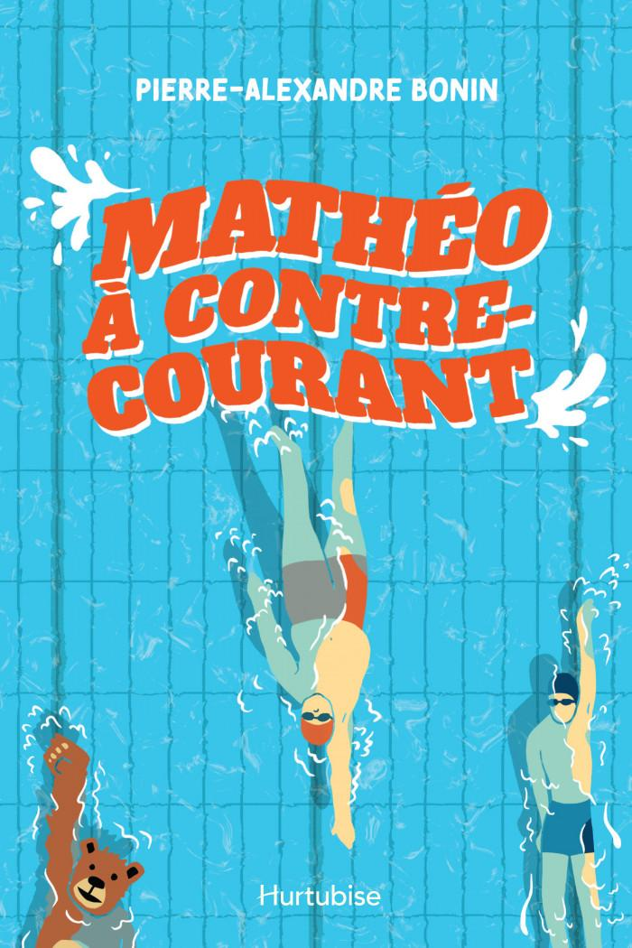 | Mathéo à contre-courant | Nom :
Les trucs pour se concentrer…
Dans le chapitre 6, Mathéo participe à sa première compétition comme capitaine. Il voit que Simon a l’air inquiet. Il lui donne quelques trucs pour relaxer.

- Que sont les trucs que Mathéo lui suggère?
- Te concentrer sur ta propre respiration;

- Essayer de faire le vide dans ta tête;

- Donner ton 100%;

- Faire attention aux différentes sensations qui t’entourent;

- Faire des mouvements de yoga;

- Apprendre les bases de la méditation.
- Qu’est-ce que tu fais pour relaxer dans une situation où tu te sens stressé? Explique comment ces trucs t’aident.

